SOCIETA'

Vacanze di responsabilità
di Lara Gusatto

La vacanza "pizzo free" sulle orme di Peppino Impastato, l'eco-parco giochi, il rally che finanzia le comunità africane e le città migrande. Dalla Fiera del consumo critico di Milano idee per un escursionismo alternativo

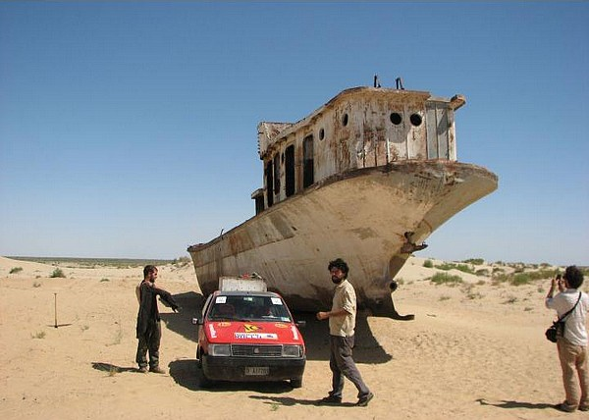
Scoprire il Marocco nel centro di Torino, visitare gli studi di una televisione siciliana che denuncia Cosa Nostra, farsi 7mila chilometri di viaggio nell'Africa profonda e alla fine vendere il proprio veicolo per costruire una scuola: queste sono solo alcune delle esperienze coinvolgenti e fuori dagli schemi proposte dagli operatori del turismo responsabile.
Un nuovo modo di viaggiare più etico e consapevole che al grido di giustizia sociale ed economica, rispetto dell'ambiente e delle culture si appresta a scoprire il sapore autentico di terre, popoli e tradizioni. Ad avere già abbracciato questa filosofia sono il 5% degli italiani con la valigia (dati indagine CISV-Isnart)
I numeri sono ancora limitati ma in continua crescita, tant'è che in un periodo di forte crisi per l'intero settore del turismo questo comparto ha retto bene, aumentando addirittura il suo appeal e conquistando una sezione dedicata all'interno di "Fa' la cosa giusta", la fiera del consumo critico, che si è da poco conclusa a Milano. I viaggi solidali sono iniziati, scopriamoli insieme.
Città migrande: il giro del mondo in una piazza. Porta Palazzo è il mercato più grande d'Europa che si svolge tutte le mattine nel cuore di Torino. Un tempo tra quelle vie si parlava solo piemontese, oggi le piazze e le strade sono costellate di volti, odori e lingue straniere. Pochi passi e si entra in Romania, Cina, Africa e Sud America tra le donne marocchine che vendono pane e mssemen appena sfornato, i macellai romeni che affettano parizer e e caçkaval e i venditori di menta. Per questo l'agenzia di Viaggi Solidali organizza ogni sabato mattina un tour speciale per conoscere queste realtà. A rendere unico il viaggio sono gli accompagnatori: giovani migranti di prima e seconda generazione che svelano la città attraverso gli occhi delle loro comunità di appartenenza, portando a scoprire angoli della loro terra d'origine ricreati a Torino. L'antica capitale sabauda ripropone una situazione simile a quella di altre città italiane e estere. Per questo entro qualche mese partiranno altre passeggiate migrande che porteranno i visitatori alla scoperta di via Padova a Milano, delle strade di De Andrè a Genova, del quartiere San Lorenzo a Firenze e dell'Esquilino a Roma.

Sulle orme di Peppino Impastato. Combattere la mafia andando in vacanza: si può fare grazie ai tour organizzati dall'associazione Addiopizzo che conduce i visitatori nei covi dei boss e sui luoghi delle stragi e li fa alloggiare e mangiare in hotel e ristoranti che non hanno mai versato un euro alla criminalità organizzata. In programma per i prossimi mesi ci sono due viaggi speciali: Vacanza pizzo-free a Pasqua e il Cento Passi Tour. Dal 21 al 25 aprile i ragazzi di Addiopizzo vi condurranno alla scoperta di Palermo, della Corleone di Bernardo Provenzano ma anche dei riti della Settimana Santa in paese, degli studi televisivi di TeleJato a Partinico (la rete che denuncia Cosa Nostra) e della casa di Peppino Impastato a Cinisi. Il tutto condito da agriturismi costruiti sui terreni confiscati alla mafia e ristoranti che hanno detto no al racket. La seconda proposta è collegata all'anniversario dell'assassino di Peppino Impastato (9 maggio) e per questo titolato "Cento Passi Tour". Oltre alle tappe obbligate come Capaci e via d'Amelio, questa visita (prevista dal 6 al 10 maggio) ripercorre la storia e gli eventi in memoria dell'attivista politico che sfidò il boss Tano Badalamenti e prevede la partecipazione al corteo antimafia del 9 maggio a Cinisi.

I rally del cuore. L'avventura, gli imprevisti, la sfida con la natura e la tecnologia, l'esplorazione di luoghi sconosciuti e distanti dalle consuete rotte, il tutto a scopo benefico. L'idea è del team di Partenza Intelligente che organizza ogni anno due tour: il Silk Road Race e la Dogon Challenge. La prima sfida vedrà i concorrenti gareggiare sulle strade dell'antica Via della Seta in un percorso libero di circa 10 mila chilometri che li condurrà a bordo di un'utilitaria da Milano (partenza il 30 luglio) e Dushanbe in Tajikistan (data prevista per l'arrivo il 18 agosto). In questo caso i proventi verranno donati a Cesvi per la costruzione di pozzi e il potenziamento del sistema idrico nel paese asiatico. Per il secondo rally l'appuntamento è il 26 dicembre sempre a Milano e l'obiettivo finale sarà Bamako in Mali. Settemila chilometri da percorrere in meno di 15 giorni a bordo di un veicolo con non più di 70 cavalli. All'arrivo si donano i mezzi usati all'associazione a scopo benefico Abareka Nandrèe che si occupa di costruire scuole ed edifici per l'infanzia nel paese africano.
Minitalia ecologica. L'aggettivo responsabile usato per indicare questi viaggi non si riferisce solo all'attenzione rivolta agli abitanti dei luoghi visitati e alla loro cultura, ma anche al rispetto dell'ambiente. Green hotel, ostelli eco-friendly, viaggi eco-compatibili aiutano la natura e permettono di viaggiare riducendo il proprio impatto al minimo. In queste iniziative si inserisce il trend intrapreso dal parco di divertimenti Minitalia Leolandia di Bergamo. Utilizzo esclusivo di carta riciclata, raccolta differenziata obbligatoria, lampadine a led, uso di energia proveniente da fonti rinnovabili del territorio e materiali biodegradabili per il food and beverage sono alcune delle scelte fatte in ottica "green". Visto che dare l'esempio è bene ma educare è ancora meglio, il parco organizza dei laboratori sul riciclo per le scuole ed eventi dedicati alla tutela del pianeta.

ESERCIZI

- Cercate il significato delle parole pizzo, strage, fonti rinnovabili, raccolta differenziata, coinvolgente.
- Scrivete la definizione di turismo responsabile. E cercate qualche informazione in piu´su Minitalia Leolandia.
- Cercate informazioni su Peppino Impastato, i giudici Falcone e Borsellino, Capaci e via d´Amelio.

